کنترل عملکرد بالای درایو موتور سنکرون آهنربا دائم داخلی با استفاده از روش‌های هوش مصنوعی

چکیده- این مقاله یک کنترل‌کنندۀ PI عملکرد بالا را برای درایو یک موتور سنکرون آهنربا دائم داخلی (IPMSM) ارائه می‌دهد. از یک شبکۀ عصبی مصنوعی برای تنظیم برخط (آنلاین) کنترل‌کنندۀ PI استفاده می‌شود. الگوریتم ژنتیک (GA) در این کار به منظور دستیابی به مقادیر بهینۀ پارامترهای کنترل‌کننده به کار رفته است تا کنترل سرعت دقیقی برای شرایط مختلف کاری در طی یک محدوده سرعت گسترده بدست آید. در این مقاله، یک راهبرد انتگرالی ضد بادخوری (AW) نیز برای کنترل‌کنندۀ سرعت PI به کار گرفته شده است تا موقع بروز تغییرات بزرگ نقطه تنظیم، بر اثرات جانبی نامطلوب موسوم به بادخوردی انتگرالگیر غلبه شود. رفتار بهینۀ درایو را می‌توان از طریق در نظر گرفتن دو راهبرد کنترلی بدست آورد: حداکثر گشتاور در هر آمپر (MTPA) و تضعیف شار (FW).
در توسعۀ کنترل‌کنندۀ پیشنهادی، پارامترهای کنترل‌کنندۀ PI و نیز راهبرد ضدبادخور با استفاده از الگوریتم ژنتیک برای برخی شرایط عملکردی، در یک طرح کنترل برداری حلقه بسته بهینه می‌شوند. با بدست آوردن پارامترها در تعدادی از نقاط در محدودۀ کاری ممکن، یک روش جدول جستجو تکمیل شده است. سپس، یک شبکۀ عصبی مصنوعی با این جدول جستجو آموزش می‌بیند. در نهایت، شبکۀ عصبی مصنوعی که به خوبی آموزش دیده است به منظور تنظیم برخط پارامترهای کنترل‌کننده به کار می‌رود تا از عملکرد بهینۀ درایو تحت اغتشاشات و شرایط مختلف کاری اطمینان حاصل شود.

- مقدمه
اخیراً، موتور سنکرون آهنربا دائم داخلی به طور گسترده در کاربردهای عملکرد بالا به کار رفته است که دلیل آن ویژگی‌های بارزی چون نسبت بالای گشتاور به جریان، نسبت بالای توان به جریان، راندمان بالا، نویز پایین و مقاوم‌بودن است [1-3]. در سیستم‌های درایو سرعت متغیر با عملکرد بالا، سرعت موتور باید به طور نزدیک از یک مسیر حرکت مرجع مشخصی پیروی کند و این صرفنظر از اغتشاشات بار، تغییر پارامترها و هرگونه عدم قطعیت مدل باشد.
همچنین، در برخی کاربردها، عملکرد سرعت گستردۀ درایوهای الکتریکی مطلوب و مدنظر است. به عبارت دیگر، عملکرد در هردو ناحیۀ گشتاور ثابت و توان ثابت مطلوب است. کنترل‌کنندۀ PI معمولی به عنوان یک کنترل‌کنندۀ سرعت سنتی به کار می‌رود. با این حال، به دلیل برخی محدودیت‌ها در درایوهای الکتریکی، مثل جریان، ولتاژ، گشتاور نامی و سرعت محدود، سیگنال کنترلی به یک سطح مشخص مربوط به ملاحظات فیزیکی محدود می‌شود. این محدودیت‌ها عملکرد کنترل‌کننده را تخریب می‌کنند. این تخریب عملکرد بادخوری انتگرالگیر گویند، که به طور قابل توجهی عملکرد کنترلی را تنزل می‌دهد و در نتیجه بالازدگی بیشتر شده و زمان نشست طولانی می‌شود [4، 5]. روش‌های ضدبادخور متعددی در مقالات ارائه شده است [6-10]. یک روش کلاسیک، موسوم به محاسبۀ بازگشتی و طرح تعقیب، در این مقاله به کار می‌رود. همچنین، کنترل کنندۀ PI معمولی بهره ثابت نسبت به دامنۀ یک تغییر پله در سرعت فرمان، تغییر پارامترها و اغتشاشات بار حساس است. مجدداً، کنترل دقیق سرعت یک درایو IPMSM به یک مسالۀ پیچیده تبدیل می‌شود، که دلیل آن تزویج غیرخطی میان جریان سیم‌پیچی آن و سرعت روتور، و نیز حالت غیرخطی گشتاور الکترومغناطیسی است. بنابراین، کنترل‌کننده‌های هوشمند نیازمند توجه خاصی در سیستم‌های درایو IPMSM عملکرد بالا هستند [11-15].
جدیدترین پژوهش برای کاربرد کنترل‌کننده‌های هوشمند برای درایوهای عملکرد بالا و کنترل سرعت صورت گرفته است. در [13، 14] نویسندگان یک کنترل‌کنندۀ هوشمند را برای درایوهای IPMWM توسعه داده و پیاده‌سازی کردند. آن‌ها از کنترل‌کننده‌های شبکۀ عصبی مصنوعی و سایر کنترل‌کننده‌های هوشمند در یک طرح کنترل برداری استفاده کردند. متغیرهای اصلی که آن‌ها برای آموزش و تمرین شبکۀ عصبی به کار بردند عبارت‌بودند از i_{q} و ∆ω. اما، نشان خواهیم داد که این متغیرها برای داشتن یک عملکرد محدوده سرعت بسیار گسترده کافی نیست، و یک متغیر مستقل دیگر باید در نظر گرفته شود.
به دلیل راکتانس آرمیچر محور d، IPMSM دارای اثر کافی برای تضعیف شار است. بنابراین، IPMSM یک راهکار مناسب برای عملکرد توان ثابت از طریق کنترل تضعیف شار است.
این مقاله یک درایو IPMWM مبتنی بر کنترل‌کنندۀ PI-ژنتیکی را توسعه می‌دهد. یک راهبرد ضدبادخور نیز برای عملکرد بهتر و ملاحظات عملی به کار می‌رود. یک شبکۀ عصبی مصنوعی که به خوبی آموزش دیده است کنترل‌کنندۀ PI و جبرانساز ضدبادخور را تحت هرگونه شرایط کاری تنظیم می‌کند. الگوریتم ژنتیک در این کار به منظور دستیابی به مقادیر بهینۀ کنترل‌کنندۀ PI و پارامترهای ضدبادخور برای کنترل دقیق سرعت تحت شرایط مختلف کاری در یک محدوده سرعت گسترده به کار رفته است. شاخص‌های عملکرد مورد استفاده به عنوان تابع هدف الگوریتم ژنتیک عبارت‌اند‌ از: خطای حالت ماندگار برابر صفر، حداقل انحراف سرعتف و حداقل زمان نشست درایو IPMSM.
رفتار بهینۀ درایو را می‌توان با در نظر گرفتن دو راهبرد کنترلی حاصل کرد: حداکثر گشتاور در هر آمپر در یک ناحیۀ گشتاور ثابت، و تضعیف میدان در یک ناحیۀ توان ثابت.
در توسعۀ کنترل‌کنندۀ پیشنهادی، کنترل‌کنندۀ PI و نیز پارامترهای ضدبادخور با استفاده از الگوریتم ژنتیک و تحت برخی شرایط کاری منتخب، در یک طرح کنترل برداری حلقه بسته با استفاده از نتایج شبیه‌سازی بهینه می‌شوند. با بدست آوردن پارامترها در تعدادی از نقاط در ناحیۀ کاری ممکن، یک روش جدلو جستجو تکمیل شده است. سپس، یک شبکۀ عصبی مصنوعی با استفاده از این جدول جستجو آموزش می‌بیند. در نهایت، شبکۀ عصبی مصنوعی بخوبی آموزش‌دیده به منظور تنظیم برخط پارامترهای کنترل‌کننده به کار می‌رود تا عملکرد بهینۀ درایو تحت اغتشاشات مختلف و شرایط کاری گوناگون در یک محدوده سرعت گسترده تضمین شود. مراحل مختلف این روش عبارت‌اند از: شبیه‌سازی، یادگیری، و تنظیم.
مدل ریاضی IPMSM در بخش بعدی ارائه می‌شود. بخش‌های دیگر به قانون کنترلی، روش پیشنهادی، و نتایج شبیه‌سازی که موید توانایی روش پیشنهادی است می‌پردازند.

- دینامیک موتور
مدل ریاضی IMPWM در قاب مرجع چرخشی سنکرون d-q را می‌توان از مدل ماشین سنکرون بدست آورد. به دلیل میدان ثابت تولیدی توسط آهنرباهای دائم، تغییر میدان برابر صفر است. چنین فرض می‌شود که:
- اشباع و تلفات هسته ناچیز باشند.
- EMF القایی به صورت سینوسی باشد.
- هیچ سیم‌پیچ میراکننده‌ای روی روتور موجود نباشد.
با استفاده از این مفروضات، معادلات ولتاژها و گشتاور به این صورت خواهد بود:
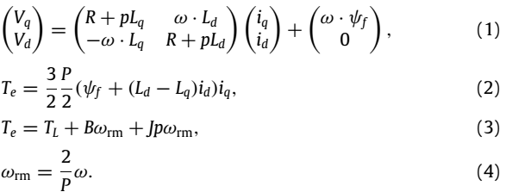
چون مدل IPMWM غیرخطی است، پارامترهای کنترل‌کنندۀ PI باید با تغییرات شرایط کاری در یک طرح کنترلی معمول تغییر کنند.

- قانون کنترلی
3-1- قیود
با در نظر گرفتن قیود ولتاژ و جریان، ولتاژها و جریان‌های آرمیچر را می‌توان چنین نوشت:
که I_{am} یک جریان پیوستۀ آرمیچر با عملکرد پیوسته یا حداکثر جریان موجود اینورتر در عملکرد محدود کوتاه‌مدت است. حداکثر ولتاژ، V_{am}، با حداکثر خروجی موجود اینورتر برابر است.

3-2- کنترل در ناحیۀ گشتاور ثابت
محبوب‌ترین مسیر حرکت در کنترل برداری جریان، حاکثر گشتاور در هر آمپر (MTPA) است. برای دستیابی به MTPA در یک ناحیۀ کاری، باید:
با فرض اینکه جریان استاتور برابر I_{am} باشد که مقداری ثابت است، رابطۀ (7) را می‌توان با رابطۀ (8) یعنی سرعت نامی جایگزین کرد:
بنابراین:
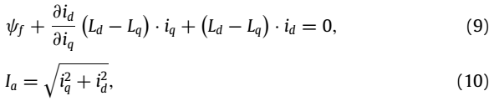
سپس:
با ترکیب روابط (9) و (11) خواهیم داشت:
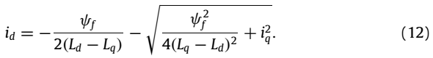
حداکثر گشتور وقتی بدست می‌آِد که جریان به مقدار بیشینۀ خود برسد، 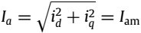. بنابراین:
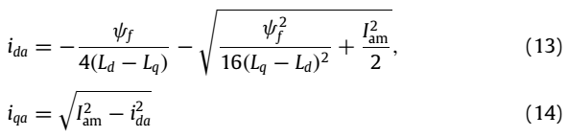
که i_{qa} و i_{da} مقادیر محاسبه شدۀ جریان برای دستیابی به حداکثر گشتاور در مسیر حرکت MTPA هستند.

3-3- کنترل در ناحیۀ تضعیف شار
قید ولتاژ برابر است با:
که:
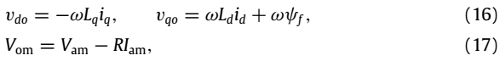
و زیروندهای “o” برای ساده‌سازی الگوریتم کنترلی تعریف می‌شوند. برای اینکه در ناحیۀ توان ثابت، V_{o} با V_{om} برابر باشد، رابطۀ میان مولفه‌های جریان باید به صورت ذیل باشد:
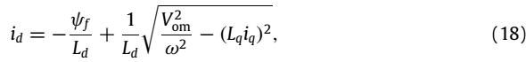
که در آن 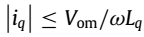 یا به عبارت دیگر .

3-4- گذر میان مودهای کنترلی
فرمان جریان محور q، از خطای سرعت از طریق کنترل کنندۀ تناسبی انتگرالی تصمیم‌گیری می‌شود. فرمان جریان محور d، یعنی از طریق رابطۀ (12) در ناحیۀ MTPA یا با رابطۀ (18) در ناحیۀ تضعیف شار، بر اساس تصمیم‌گیری می‌شود. در زیر سرعت پایه، ω_{based}، کنترل MTPA انتخاب می‌شود چون ولتاژ V_{o} همواره کمتر از V_{om} است. در بالای سرعت آستانۀ بیش‌تحریک، ω_{c}، کنترل تضعیف شار انتخاب می‌شود. در محدوده سرعت از ω_{based} تا ω_{c}، مود کنترلی توسط ولتاژ محاسبه‌شده یعنی V_{oc} تعیین می‌شود، جایی که V_{oc} با جایگذاری و محاسبه می‌شود، که این کار از طریق قرار دادن رابطۀ (12) در (15) محقق می‌شود. اگر V_{oc} < V_{om} باشد، آنگاه کنترل MTPA انتخاب می‌شود، در غیر این‌صورت، کنترل تضعیف شار انتخاب خواهد شد [1].

3-5- جبرانسازی ضدبادخور
روش‌های مختلفی برای جبرانسازی بادخوری انتگرالگیر وجود دارد [6-10]. روش مورد استفاده در این مقاله روش محاسبۀ بازگشتی و تعقیب (BCAT) است. شکل 1 شمای بلوکی طرح BCAT را نشان می‌دهد که در آن k_{a} بیانگر بهرۀ ضدبادخور است. وقتی خروجی کنترل‌کننده از حدود محرک تجاوز کند، یک سیگنال پسخور از طریق تفاضل سیگنال‌های کنترل اشباع‌شده و اشباع‌نشده تولید شده و برای کاهش خروجی انتگرالگیر به کار می‌رود. اشباع شکل 1 نشان دهندل حد فیزیکی (محدودیت جریان) IPMAM و موارد جانبی است.
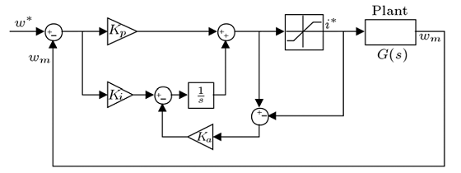
شکل 1- طرح محاسبۀ بازگشتی و تعقیب.

- روش پیشنهادی
شکل 2 شمای روش پیشنهادی را نشان می‌دهد. همانطور که دیده می‌شود، روش پیشنهادی دارای سه مرحله است: شبیه‌سازی، یادگیری، و تنظیم.
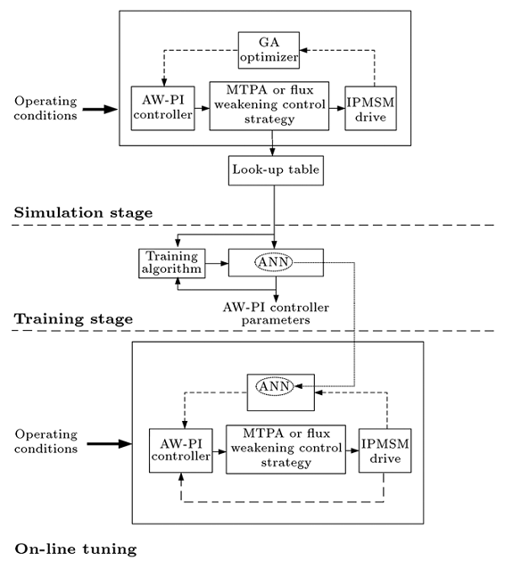
شکل 2- شمای روش پیشنهادی.

4-1- مرحلۀ شبیه‌سازی
مقادیر بهینۀ ثابت‌های PI و ضدبادخور برای کنترل دقیق سرعت، تحت شرایط کاری مختلف طی یک محدوده سرعت گسترده، در این مرحله بدست می‌آیند. شاخص‌های عملکردی مدنظر که باید توسط الگوریتم ژنتیک بهینه شده باشند عبارت‌اند از: عنوان خطای حالت ماندگار صفر، حداقل انحراف سرعت، و حداقل زمان نشست برای درایو IPMSM. بنابراین، تابع هدف (OF) الگوریتم ژنتیک که بتواند همۀ اهداف فوق را پوشش دهد به این صورت است:
با استفاده از الگوریتم ژنتیک، چندین شرایط کاری، مقادیر بهینۀ کنترل‌کنندۀ PI و پارامترهای ضدبادخور بدست آمده‌‌اند، و شرایط کاری و پارامترهای بهینه‌شده در یک جدول جستجو ذخیره شده‌اند.

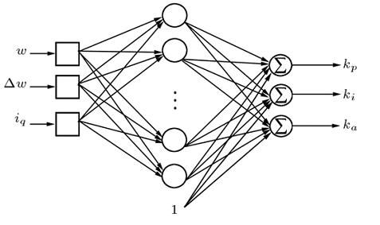
شکل 3- شمای طرح‌گونۀ یک RBFN.

4-2- مرحلۀ یادگیری
با استفاده از نتایج مرحلۀ شبیه‌سازی، یک شبکۀ تابع پایه شعاعی ANN (موسوم به RBFN)، که می‌تواند متغیرهای خروجی را با یک رابطۀ غیرخطی تصویر کند، آموزش می‌بیند.
متغیرهای ورودی ANN عبارت‌اند از انحراف سرعت، ∆ω، جریان محور q، i_{q}، و سرعت روتور، ω. بر اساس قانون کنترلی، فرمان جریان محور d وابسته به سرعت روتور است، بنابراین ω باید به عنوان یک متغیر ورودی برای ANN در نظر گرفته شود. خروجی‌های ANN عبارت‌اند از پارامترهای کنترل‌کنندۀ PI و ضدبادخور. یک ANN که آموزش مناسب دیده باشد می‌تواند مقادیر بهینۀ کنترل‌کننده‌های PI را محاسبه کند تا به شاخص عملکرد مدنظر برای هرگونه شرایط کاری دست یابد. شکل 3 نشان دهندۀ شمای طرح‌گونۀ RBFN است.

4-3- مرحلۀ تنظیم
تنظیم برخط پارامترهای کنترل‌کننده با استفاده از ANN آموزش‌دیده تحت هر شرایط و دینامیک کاری انجام می‌شود.

- نتایج شبیه‌سازی و مقایسه
همانطور که در شکل 4 دیده می‌شود، فرمان جریان محور q از انحراف سرعت و از طریق یک کنترل‌کنندۀ PI در یک طرح کنترل برداری تصمیم‌گیری می‌شود، در حالی که پارامترهای کنترل‌کنندۀ PI و ضدبادخور توسط ANN تنظیم می‌شوند تا عملکردهای مطلوب حاصل شود.
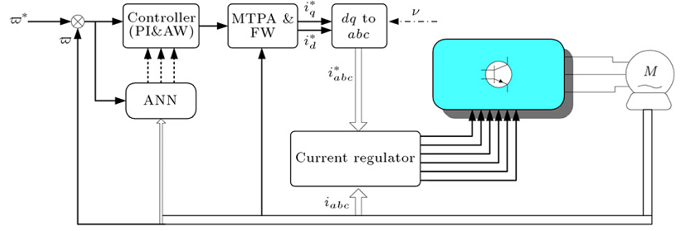
شکل 4- شمای طرح‌گونۀ سیستم پیشنهادی.

با در نظر گرفتن محدودیت‌های درایو، مقادیر مرجع جریان بر اساس MTPA یا راهبرد کنترلی تضعیف شار اصلاح و محاسبه می‌شوند.
این سیستم با استفاده از متلب/سیمولینک شبیه‌سازی شده است. پارامترهای IPMSM در جدول 1 نشان داده شده است.

جدول 1- پارامترهای موتور

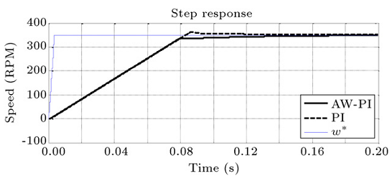
شکل 5- استفاده از پارامترهای بهینۀ کنترل‌کنندۀ PI در یک ساختار ضدبادخور؛ کنترل‌کنندۀ دوم بهتر از اولی نیست.

این سیستم در حالتی شبیه‌سازی شد که کنترل‌کننده عبارت بود از یک کنترل‌کنندۀ PI بهینه‌شده. پارامترهای کنترل‌کنندۀ PI در کنترل‌کنندۀ ضدبادخور به کار رفتند، و سیستم مجدداً با استفاده از کنترل‌کنندۀ ضدبادخور شبیه‌سازی شد. نتایج در شکل 5 نشان داده شده است. می‌توان دید که پاسخ پلۀ سیستم با کنترل‌کنندۀ ضدبادخور در مقایسه با کنترل‌کنندۀ PI متفاوت‌تر است.
سپس، یک کنترل‌کنندۀ ضدبادخور بهینه‌شده با الگوریتم ژنتیک به کار رفته و سیستم شبیه‌سازی شد. از شکل 6 می‌توان چنین استدلال کرد که پاسخ کنترل‌کنندۀ بهینه‌شدۀ ضدبادخور بهتر از کنترل‌کنندل PI بهینه‌شده بدون ضدبادخور است.
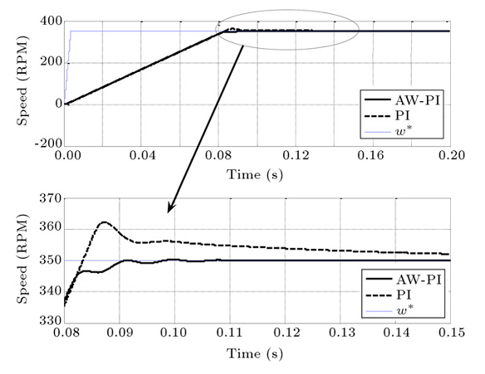
شکل 6- مقایسۀ PI بهینه‌شده و ضدبادخور بهینه‌شده تحت حالت بی‌باری، فرمان پله از صفر تا 350 دور بر دقیقه.
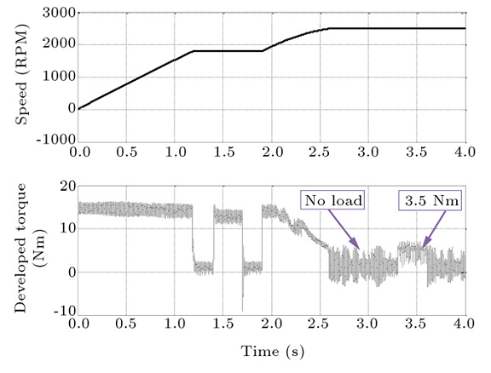
شکل 7- پالس‌زنی گشتاور در 2500 دور بر دقیقه بالاست؛ پارامترهای بهینه‌شده برای 1800 دور بر دقیقه برای 2500 دور بر دقیقه بهینه نیستند.

به دلیل غیرخطی بودن مدل IPMSM، پارامترهای بهینه‌شدۀ کنترل‌کنندۀ AW-PI (ضدبادخور-تناسبی انتگرالی) برای یک شرایط کاری برای سایر شرایط کاری بهینه نیستند. این موضوع را می‌توان در شکل 7 دید. سناریویی که شبیه‌سازی شده است به صورت ذیل است:
- دورۀ شتاب‌گیری برای دستیابی به سرعت نامی (1800 دور بر دقیقه)،
- اعمال 12 نیوتن متر در 4/1 ثانیه و پس‌زنی آن در 6/1 ثانیه،
- فرمان پله تحت شرایط بدون بار برای عملکرد در ناحیۀ تضعیف شار (2500 دور بر دقیقه) در 9/1 ثانیه.
- اعمال 5/3 نیوتن متر در 3/3 ثانیه و پس‌زنی آن در 6/3 ثانیه.
در این شبیه‌سازی (شکل 7)، پارامترهای ضدبادخور برای 1800 دور بر دقیقه و شرایط بی‌باری بهینه می‌شوند و این پارامترها برای 2500 دور بر دقیقه و سایر شرایط سناریوی مذکور به کار می‌روند. از شکل 7 می‌توان دید که پالس‌زنی گشتاور و در نتیجه پالس‌زنی سرعت در سرعت 2500 دور بر دقیقه (پس از 6/2 ثانیه) بیشتر هستند،و عملکرد در 2500 دور بر دقیقه به خوبی سرعت 1800 دور بر دقیقه نیست. از سوی دیگر، چون پارامترهای ضدبادخور برای 1800 دور بر دقیقه بهینه می‌شوند بنابراین برای سرعت 2500 دور بر دقیقه بهینه نیستند.
لذا، برای دستیابی به عملکرد بهتر، پارامترهای ضدبادخور باید برای هر شرایط کاری بهینه شوند. بنابراین، با استفاده از روش پیشنهادی در این مقاله، پارامترهای بهینه برای برخی شرایط عملکردی منتخب با استفاده از الگوریتم ژنتیک و در یک رویۀ شبیه‌سازی خارج از خط (آفلاین) بدست می‌آیند. سپس، نتایج در یک جدول جستجو ذخیره می‌شوند و با استفاده از این جدول، یک شبکۀ عصبی مصنوعی (ANN) آموزش می‌بیند. در نهایت، این شبکه پارامترهای کنترل‌کنندۀ AW-PI را تنظیم می‌کند.
مجدداً، سناریوی مذکور شبیه‌سازی می‌شود و نتایج آن در شکل‌های 8 و 9 بیان می‌شوند.
مقایسۀ شکل‌های 7 و 8 نشان می‌دهد که روش پیشنهادی عملکرد درایو را افزایش می‌دهد، و تنظیم برخط بهینۀ پارامترهای ضدبادخور توسط ANN انجام می‌شود.
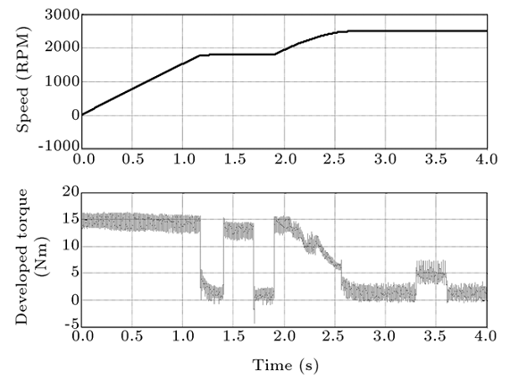
شکل 8- پاسخ سرعت و گشتاور توسعه‌یافتۀ IPMSM تحت سناریوی مذکور.
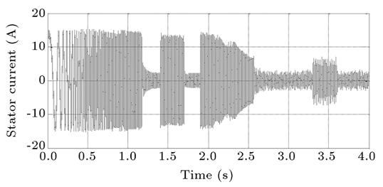
شکل 9- جریان یک فاز استاتور.

- نتیجه‌گیری
در این مقاله یک کنترل‌کنندۀ ضدبادخور برای یک درایو موتور سنکرون آهنربا دائم داخلی ارائه شده است. پارامترهای کنترل‌کنندۀ AW با استفاده از یک الگوریتم ژنتیک به صورت خارج از خط با یک شاخص عملکرد بهینه می‌شوند تا حداقل زمان نشست، حداقل بالازدگی/پایین‌زدگی، و خطای حالت ماندگار برابر صفر حاصل شود. بر اساس شرایط کاری مختلف و پارامترهای کنترلی بهینه، RBFN برای تنظیم برخط پارامترهای کنترل‌کنندۀ ضدبادخور آموزش دیده است. نتایج شبیه‌سازی نشان دهندۀ توانایی روش پیشنهادی تحت شرایط مختلف کاری چون تغییر ناگهانی بار، و تغییر پله در سرعت (در یک محدوده سرعت گسترده) است.

Anti-Windup
Flux Weakening
actuator

